EINLEITUNG S. 2

1. ENTSSTEHUNGSGESCHICHTE / -ENTWICKLUNG S. 3-4
2. Anzahl der Teilnehmer
3. Die Mitarbeiter der Nachmittagsbetreuung in der GBS
4. Betreuungsorte
5. Das, was das Team der GBS vermitteln möchte und was man verstärken möchte S. 5-7
6. Gesellschaftliche Werte vermitteln…
7. … um den Bedürfnissen der Kinder zu entsprechen
8. GRUNDSÄTZLICHE ORGANISATION DER NACHMITTAGSBETREUUNG IN DER GBS S. 8-15

A) Während der Schulzeit

1) Eine typische Woche bzw. ein typischer Tag

2) Die verschiedenen Betreuungszeiten während der Schulzeit

* Betreuung am Morgen von 7:00 – 8:00 Uhr (kostenpflichtig)
* 16:00 Uhr Betreuung jeden Nachmittag von 13:15 bis 16:00 Uhr (von 13:00 bis 16:00 Uhr freitags)
* Von 15:00 – 16:00 Uhr
* Spätbetreuung von 16:00 bis 18:00 Uhr (kostenpflichtig)
* Abholung der Kinder

B) Zu den Schulferien (kostenpflichtig)

* Tagesablauf
* Ausflüge während der Ferien
* Gruppenreise in den Ferien

1. ZUSAMMENARBEIT MIT DER SCHULE S. 16
2. Kommunikation
3. Betreuung der Kinder und schulische Arbeit
4. Gemeinschaftsprojet mit der Maternelle, der Kita, der weiterführenden Schule
5. ZUSAMMENARBEIT MIT DEN ELTERN S. 17-18
6. Kommunikation
7. Elternvertreter der GBS
8. Aktionen – Veranstaltungen der GBS
9. ARBEIT MIT DEN VERSCHIEDENEN ANBIETERN S. 19
10. Intern
11. Caterer
12. Kooperationspartner
13. DER SCHUTZS DES KINDES – KINDERSCHUTZKONZEPT S.19

EINLEITUNG:

Seit dem 1. September 2015 bietet der „Verein der Eltern und Freunde des Lycée Français de Hambourg e.V.“, die schulische Nachmittagsbetreuung nach dem Hamburger System „GBS“ an. Durch die Gründung des Deutsch-Französischen Gymnasiums haben sich die Zuständigkeit des Vereins und damit auch sein Name geändert. Seit dem 1. August 2020 heißt der Verein: „Verein der Eltern und Freunde der École Française de Hambourg e.V.“ Dieser Name wird daher auch im Folgenden verwandt.

GBS: Was ist das? <http://www.hamburg.de/infos-fuer-eltern>

Die Stadt Hamburg subventioniert die schulische Nachmittagsbetreuung in der École Française de Hambourg. Die Kinder der Grundschule können von 7:00 bis 18:00 Uhr ganzjährig betreut werden: in der Schulzeit von 7:00 bis 8:00 Uhr und von 13:15 Uhr (freitags 13:00 Uhr) bis 18:00 Uhr, während der Ferien von 7:00 bis 18:00 Uhr (die Details zu den Kosten finden Sie hier: <https://lfh.de/allgemeine-infos>)

Die GBS sichert die nachmittägliche Betreuung in der Schule, das Budget ist zweckgebunden und wird vom „Verein der Eltern und Freunde der École Française de Hambourg e.V.“ verwaltet. Die groben pädagogischen Richtlinien orientieren sich am Schulkonzept und sind in Zusammenarbeit mit dem Vereinsvorstand getroffen worden. Die Kinder werden ganzjährig von einem ca. zwanzigköpfigen pädagogischen Fachkräfteteam betreut.

Von September 2017 bis August 2019, hat das GBS Team nach den Prinzipen und Zielen des pädagogischen Konzeptes gearbeitet. Nach 2 Jahre haben wir Bilanz gezogen. Zunächst im Team, dann mit den Elternvertretern und zuletzt mit allen Eltern dank eines Fragebogens.

Die Bilanz ist sehr zufriedenstellend ausgefallen. Wir haben entschieden die großen Linien des Konzepts weiter zu entwickeln und zu verbessern.

Das gegenwärtige Konzept verdeutlicht die vom Team erarbeiteten Organisationsstrukturen, damit sich die Kinder während des gesamten Schuljahres, insbesondere zu den unterschiedlichsten Zeiten der Nachmittagsbetreuung, wohlfühlen.

I) ENTSSTEHUNGSGESCHICHTE / ENTWICKLUNG

a) Anzahl der Teilnehmer

Die nachmittägliche Betreuung der Kinder existiert schon seit vielen Jahren.

Bis zum 31. August 2015 wurde die Nachmittagsbetreuung als Hortbetreuung von der Schule angeboten und organisiert. Die Betreuung endete während der Schulzeit um 16 Uhr. Die Bedingungen der Betreuung der Kinder waren zu der Zeit für die Familien verbindlich. Nur die Kinder, deren Eltern beide berufstätig sind, hatten Anspruch auf die Betreuung. Im Schuljahr 2014 / 2015 waren 170 Kinder angemeldet.

Mit der Umstellung von Hort auf GBS, am 1. September 2015, stieg die Teilnehmerzahl auf ungefähr 300 Kinder, die täglich in der Schulzeit am Nachmittag betreut werden sollten. Das sind 90% aller Grundschüler.

Dieser Wert liegt ein bisschen über dem Durchschnitt aller Hamburger Betreuungsangebote an Grundschulen.

b) Die Mitarbeiter der Nachmittagsbetreuung in der GBS

Die vor 2015 gewonnenen Erfahrungen des pädagogischen Teams dienten als Basis für die aktuelle Organisation und Struktur der heutigen GBS. Die Teammitglieder haben aktiv die Übergangsphase mitgestaltet und so den Fortbestand der Qualität der Betreuung gewährleistet.

Das Team wurde aufgrund der Suche von fast 10 weiteren Erziehern für das neue System „GBS“ stark beansprucht. Jedoch hat sich das Team gut entwickelt und angepasst. Mit viel Freude empfängt und begleitet es jeden Tag die Kinder.

Für das Schuljahr 2019 / 2020 ist ein Team mit ungefähr 30 Fachkräften, die unterschiedliche Ausbildungen haben, vorgesehen: es besteht aus staatlich anerkannten Erziehern, sozialpädagogischen Assistenten, Lehrern der Grund- und Oberschule (für punktuellen Einsatz), außerbetrieblichen Hilfskräften und sogar Absolventen des Bundesfreiwilligen Dienstes.

c) Betreuungsorte:

Das Team der Nachmittagsbetreuung empfängt die Kinder in den Räumlichkeiten des „Verein der Eltern und Freunde der École Française de Hambourg e.V., hauptsächlich in den Klassenräumen der Grundschule, in der Kantine und dem Pausenhof, aber auch in den Räumen des Deutsch-Französischen Gymnasiums. Folgende Räume werden ausnahmsweise von der Schulleitung zur Verfügung gestellt: Informatikraum, Amphitheater, Sporthalle sowie der Bewegungsraum um die Einführung von Aktivitäten zu fördern. Einige Aktivitäten finden auch außerhalb mit den Dienstleistern statt, z. B. St. Pauli, Fitness First.

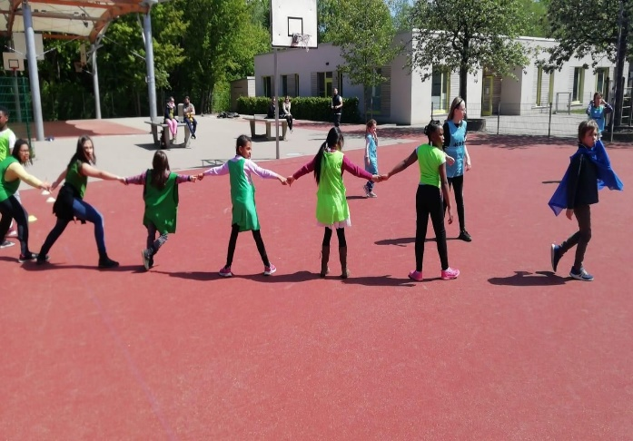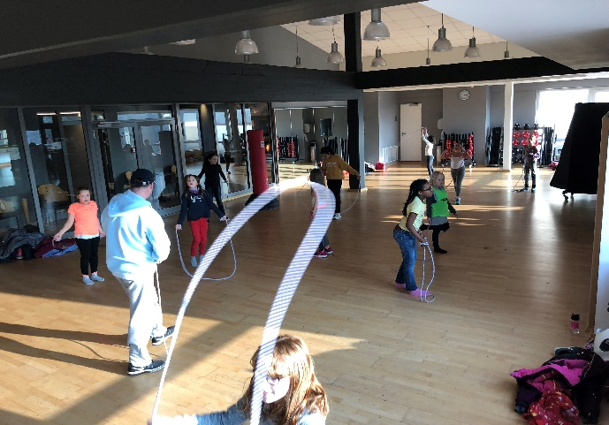

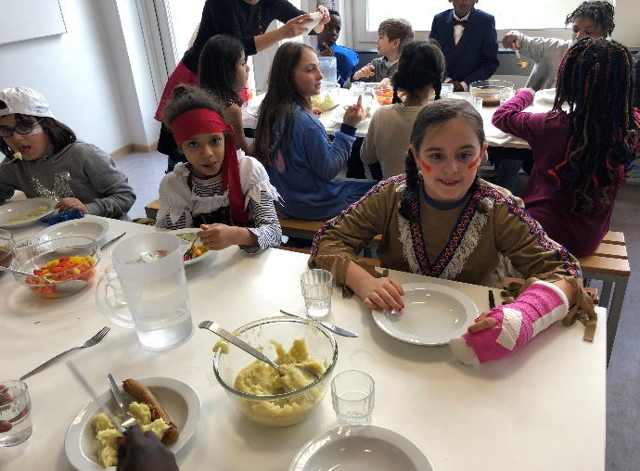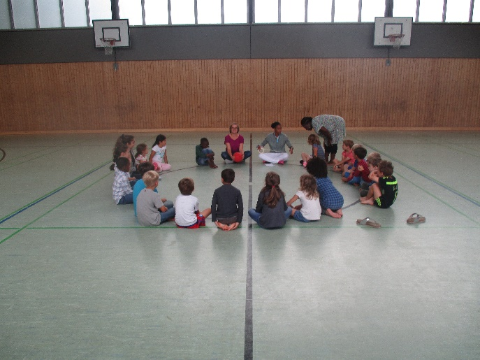

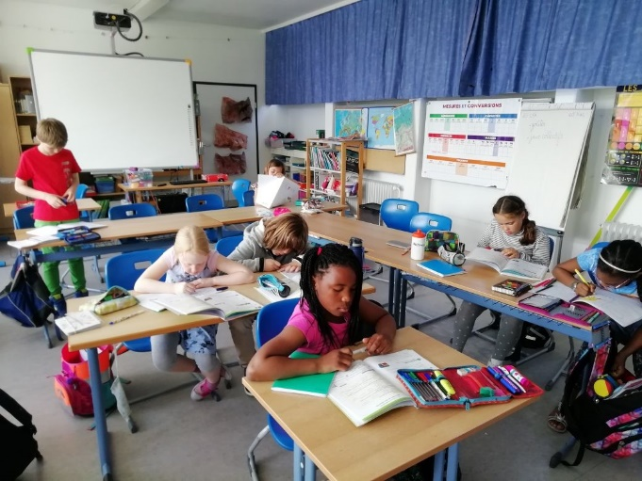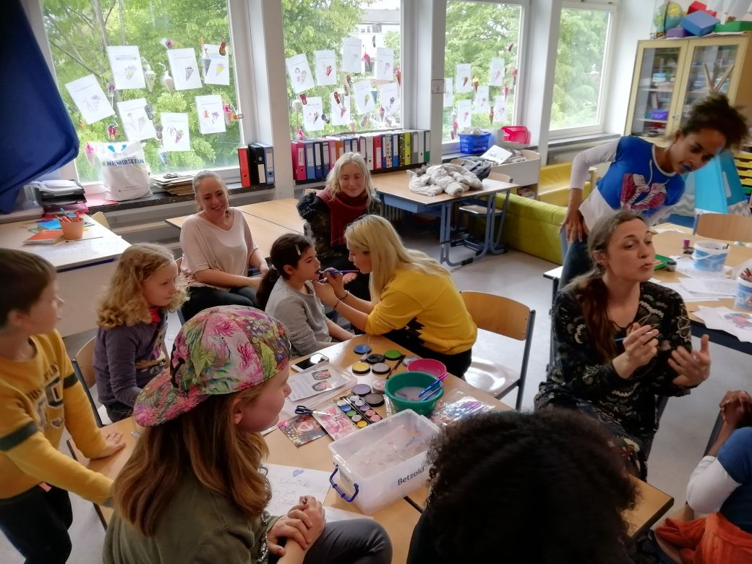

II) Das, was das Team der GBS vermitteln möchte und was man verstärken möchte:

a) Gesellschaftliche Werte vermitteln….

Um die Überlegungen zum pädagogischen Konzept in Gang zu setzen, hat sich das GBS-Team am 29.01.2017 zu einer eintägigen Fortbildung getroffen. Wir haben uns die Zeit genommen darüber nachzudenken, welche Werte wir den Kindern vermitteln wollen. Das Team hat als Symbol einen Baum entwickelt, um die Werte zu visualisieren (siehe Foto). Die Wurzeln verdeutlichen, welche Werte die Erzieher vermitteln möchten. Die Begriffe rund um den Stamm symbolisieren das, was die Kinder benötigen, damit sich das, was wir uns Schritt für Schritt in der Entwicklung der Kinder wünschen, wachsen kann.

Die wöchentlichen Besprechungen im Team sowie unsere Jahresbilanz ermuntern uns diese Richtung beizubehalten und ermutigen unser Team den Zusammenhalt und die pädagogische Kohärenz weiter zu entwickeln.

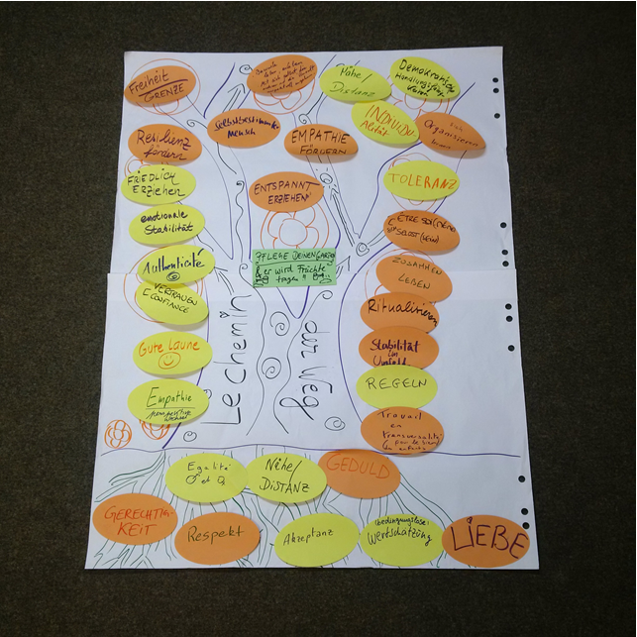

Diese Werte sind Bestandteil der täglichen Arbeit der Erzieher. Das pädagogische Personal hat die Aufgabe, auf die Bedürfnisse der Kinder zu reagieren und sie während der gesamten Betreuungszeit zu begleiten.

b) … um den Bedürfnissen der Kinder zu entsprechen:

Mehrere Bereiche der kindlichen Entwicklung können erläutert werden. Diese werden von den Erziehern während der gesamten Betreuungszeit in der GBS beobachtet, berücksichtigt und verstärkt. Wir wählen hier nur einige aus. Die pädagogischen Fachkräfte haben in kleinen Arbeitsgruppen einzelne Bereiche bearbeitet, um sie dem pädagogischen Konzept hinzuzufügen (siehe nachstehende Fotos).

Die Sprache: Die Besonderheiten der École Française de Hambourg wurden vom Team der GBS inhaltlich berücksichtigt. Dafür wurde ein interkulturelles Team, deutsch und französisch sprechende Mitarbeiter, für die Betreuung der Kinder aufgestellt. Die Mehrzahl der Mitarbeiter sind deutsche Muttersprachler.

Auf diese Weise lernen die Kinder im Umgang und in der Kommunikation mit den Erziehern die Landessprache auf eine natürliche Art und Weise. Mit Blick auf das zukünftige deutsch-französische Gymnasium legen wir auf diesen Aspekt ganz besonderen Wert. Die französische Sprache wird dennoch von einem Teil des Teams praktiziert. Das ermöglicht beispielsweise die neu in Deutschland angekommenen Kinder zu beruhigen und die Kommunikation mit den unterschiedlichen sozialpädagogischen Partnern (Eltern und Lehrer) anfangs zu erleichtern. Um die sprachlichen und interkulturellen Kompetenzen der Erzieher weiter zu entwickeln und zu fördern, bieten wir auf Wunsch des Personals sowohl Französisch- als auch Deutschkurse an.

Die Bewegung:

Die Nachmittage sind so organisiert, dass jedes Kind mindestens 30 Minuten draußen Pause macht. Die Kinder können sich dann bewegen und haben frische Luft. Die sportlichen Aktivitäten sind sehr zahlreich und wir versuchen das weiter auszubauen. Es ist auch möglich draußen eigenständig zu spielen. Die Feinmotorik wird in den unterschiedlichsten Situationen gefördert: z. B. in der Kantine bei der Nutzung des Bestecks, beim Abräumen der Tische und auch während vieler Aktivitäten, wie beim Basteln, Nähen oder Backen.

Die Sozialkompetenzen:

Eine der grundsätzlichen Aufgaben der Erzieher liegt in der Begleitung der Kinder in der Gruppen-situation. Dort sollen die Kinder die nötige Unterstützung zur Entwicklung von Sozialkompetenzen bekommen. Deren Entwicklung und die Beachtung der Regeln des Lebens werden von den Erziehern erklärt und mit den Kindern besprochen. Zu Beginn eines Schuljahres helfen die Kinder der CM2 den Kindern der CP, die sich in der Einrichtung zurecht zu finden müssen und sie begleiten sie auch, wenn der Raum gewechselt werden muss. Die unterschiedlichen Aktivitäten begünstigen das Zusammenspiel der Kinder untereinander: wie beispielsweise bei den sportlichen Aktivitäten oder auch während der gemeinsamen musikalischen Aktivitäten, wie Chor. Die Nachmittage und die Ferien fördern die Entstehung der Kontakte aller Altersklassen unter den Kindern.

Die Eigenständigkeit:

Die Kinder werden ermutigt Verantwortung während der Nachmittagsbetreuung zu übernehmen. Sie können sich beispielsweise selbst am Salatbuffet während des Mittagessens bedienen, sie können in der Zeit des Freispiels von 15:00 bis 16:00 Uhr selbst wählen, ob sie draußen oder in der Klasse spielen möchten. Die Kinder können sich eigenständig, unter vorgegebenen Rahmenbedingungen, auf den Weg zu ihren Aktivitäten innerhalb der Schule machen. Wir sind der Überzeugung, dass das den Kindern entgegengebrachte Vertrauen, ein Gefühl der Geborgenheit innerhalb der Schule gibt.

Die Kreativität:

Das entgegengebrachte Vertrauen, die Möglichkeit eigene Aktivitäten zu wählen sind Bedingungen, die die Entwicklung der Kreativität fördern. Während der angeleiteten Aktivitäten, die von einem dafür spezialisierten Erwachsenen angeboten wird, wird die Entwicklung bestimmter Techniken in verschiedenen Bereichen gefördert: in der bildenden Kunst zum Beispiel oder in den Momenten des Freispiels, in denen den Kindern Material zur freien Verfügung gestellt wird. In den Schulferien bietet sich für die Erzieher oft die Möglichkeit künstlerische Projekte anzubieten: Tanzaufführungen, Theateraufführungen, Ausstellungen….

Weltoffenheit:

Die Kinder werden das ganze Jahr im Rahmen der schulischen Nachmittagsbetreuung betreut. Für die Kinder ist es wichtig die unmittelbare Umgebung (das Wohnviertel, die Stadt und die nähere Umgebung) zu entdecken. Deswegen finden einige Aktivitäten während der Schulzeit außerhalb der Einrichtung statt: Fußball in Zusammenarbeit mit Sankt Pauli, Self-Defense in den Räumen der Einrichtung „Fitness First“. Das Personal der GBS kann Schulausflüge und -reisen, die das Lehrpersonal organisiert, begleiten. Während der Ferien wird für jedes Kind mindestens ein Ausflug pro Woche organisiert. 3 Kurzreisen mit Übernachtungen werden auch jedes Jahr angeboten.

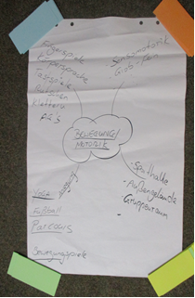 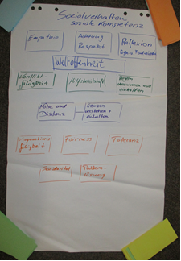

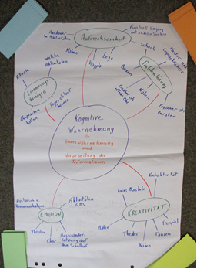

Die Ergebnisse der gemeinsamen Überlegungen im Team, werden in den täglichen Ablauf der Betreuung (nach der Schule und in den Ferien) integriert und angewendet.

III) GRUNDSÄTZLICHE ORGANISATION DER NACHMITTAGSBETREUUNG IN DER GBS

A) Während der Schulzeit

1) Eine typische Woche bzw. ein typischer Tag

Für 2019/2020 wird die Woche während der Schulzeit folgendermaßen ablaufen:

|  |  |  |  |  |
| --- | --- | --- | --- | --- |
| Montag  Gruppennachmittag | Dienstag  Nachmittag mit Aktivitäten | Mittwoch  Nachmittag mit Aktivitäten | Donnerstag  Nachmittag mit Aktivitäten | Freitag  Aktivitäten-Tag |
| **7:00 – 8:00 Uhr**  Betreuung der angemeldeten Kinder (kostenpflichtig)  8:00 – 13:15 Uhr  Unterricht  **13:15 – 16:00 Uhr**  kostenfreie Betreuung (abgesehen vom Mittagessen)  13:15 -14:25 Uhr  Mittagessen und Pausenzeit  14:30 – 15:00 Uhr  Hausaufgabenbe-treuung in den Klassenräumen  15:00 Uhr  Möglichkeit die Kinder am Eingang Hartsprung abzuholen  15:00-16:00 Uhr  Zeit im Klassenverband  16:00 Uhr  Abholung der Kinder  **16:00 – 18:00 Uhr Spätbetreuung (kostenpflichtig)**  16:00 – 18:00 Uhr  Nachmittagssnack im kleinen Speisesaal für angemeldete Kinder  16:20 – 18:00 Uhr  Möglichkeit die Kinder jederzeit abzuholen (auf dem Schulhof oder in den Klassenräumen A 106 – A 107) | **7:00 – 8:00 Uhr**  Betreuung der angemeldeten Kinder (kostenpflichtig)  8:00 – 13:15 Uhr  Unterricht  **13:15 – 16:00 Uhr**  kostenfreie Betreuung (abgesehen vom Mittagessen)  13:15 -14:25 Uhr  Mittagessen und Pausenzeit  14:30 – 15:00 Uhr  Hausaufgabenbe-treuung in den Klassenräumen  15:00 Uhr  Möglichkeit die Kinder am Eingang Hartsprung abzuholen  15:00-16:00 Uhr  - Teilnahme an angemeldeten Aktivitäten  - Freispiel  16:00 Uhr  Abholung der Kinder  **16:00 – 18:00 Uhr Spätbetreuung (kostenpflichtig)**  16:00 – 18:00 Uhr  Nachmittagssnack im kleinen Speisesaal für angemeldete Kinder  16:20 – 18:00 Uhr  Möglichkeit die Kinder jederzeit abzuholen (auf dem Schulhof oder in den Klassenräumen A 106 – A 107) | **7:00 – 8:00 Uhr**  Betreuung der angemeldeten Kinder (kostenpflichtig)  8:00 – 13:15 Uhr  Unterricht  **13:15 – 16:00 Uhr**  kostenfreie Betreuung (abgesehen vom Mittagessen)  13:15 -14:25 Uhr  Mittagessen und Pausenzeit  14:30 – 15:00 Uhr  Hausaufgabenbe-treuung in den Klassenräumen  15:00 Uhr  Möglichkeit die Kinder am Eingang Hartsprung abzuholen  15:00-16:00 Uhr  - Teilnahme an angemeldeten Aktivitäten  - Freispiel  16:00 Uhr  Abholung der Kinder  **16:00 – 18:00 Uhr Spätbetreuung (kostenpflichtig)**  16:00 – 18:00 Uhr  Nachmittagssnack im kleinen Speisesaal für angemeldete Kinder  16:20 – 18:00 Uhr  Möglichkeit die Kinder jederzeit abzuholen (auf dem Schulhof oder in den Klassenräumen A 106 – A 107) | **7:00 – 8:00 Uhr**  Betreuung der angemeldeten Kinder (kostenpflichtig)  8:00 – 13:15 Uhr  Unterricht  **13:15 – 16:00 Uhr**  kostenfreie Betreuung (abgesehen vom Mittagessen)  13:15 -14:25 Uhr  Mittagessen und Pausenzeit  14:30 – 15:00 Uhr  Hausaufgabenbe-treuung in den Klassenräumen  15:00 Uhr  Möglichkeit die Kinder am Eingang Hartsprung abzuholen  15:00-16:00 Uhr  - Teilnahme an angemeldeten Aktivitäten  - Freispiel  16:00 Uhr  Abholung der Kinder  **16:00 – 18:00 Uhr Spätbetreuung (kostenpflichtig)**  16:00 – 18:00 Uhr  Nachmittagssnack im kleinen Speisesaal für angemeldete Kinder  16:20 – 18:00 Uhr  Möglichkeit die Kinder jederzeit abzuholen (auf dem Schulhof oder in den Klassenräumen A 106 – A 107) | **7:00 – 8:00 Uhr**  Betreuung der angemeldeten Kinder (kostenpflichtig)  8:00 – 13:15 Uhr  Unterricht  **13:15 – 16:00 Uhr**  kostenfreie Betreuung (abgesehen vom Mittagessen)  13:15 -14:25 Uhr  Mittagessen und Pausenzeit  14:30 – 15:00 Uhr  Hausaufgabenbe-treuung in den Klassenräumen  15:00 Uhr  Möglichkeit die Kinder am Eingang Hartsprung abzuholen  15:00-16:00 Uhr  - Teilnahme an angemeldeten Aktivitäten  - Freispiel  16:00 Uhr  Abholung der Kinder  **16:00 – 18:00 Uhr Spätbetreuung (kostenpflichtig)**  16:00 – 18:00 Uhr  Nachmittagssnack im kleinen Speisesaal für angemeldete Kinder  16:20 – 18:00 Uhr  Möglichkeit die Kinder jederzeit abzuholen (auf dem Schulhof oder in den Klassenräumen A 106 – A 107) |

2) Die verschiedenen Betreuungszeiten während der Schulzeit

* **Betreuung am Morgen von 7:00 – 8:00 Uhr**

Die Familien können ihre Kinder ab 7:00 Uhr morgens betreuen lassen. Diese Betreuung ist kostenpflichtig. Die Kinder werden im Haus C von zwei pädagogischen Mitarbeitern betreut. Ein Mitarbeiter ist verantwortlich für die Betreuung der Kinder der Kita/Ecole maternelle, der andere Mitarbeiter ist verantwortlich für die Kinder der schulischen Nachmittagsbetreuung (GBS). Die Kinder können ein eigenes Frühstück mitbringen. Um 7:50 Uhr werden die Kinder von einer Erzieherin/einem Erzieher in die Klassen begleitet. Ungefähr 10 Kinder haben diese Betreuung in Anspruch genommen.

* **Betreuung jeden Nachmittag von 13:15 bis 16:00 Uhr (freitags von 13:00 bis 16:00 Uhr)**

*Organisation im Klassenverband*

Die Kinder werden, wie am Morgen, in verschiedene Gruppen aufgeteilt. Diese Gruppen entsprechen den verschiedenen Unterrichtsklassen. So ist zum Beispiel ein Erzieher für alle Kinder der CPA, die für die Nachmittagsbetreuung angemeldet sind, verantwortlich. Der Erzieher holt die betreffenden Kinder nach dem Unterricht (13:15 oder 13:00 Uhr) direkt vom Klassenraum ab. Er kümmert sich um die Kinder während der Kantinenzeit, der Pausenzeit und während der Hausaufgabenbetreuung. Es gehört zu seinen Aufgaben dafür zu sorgen, dass die Kinder an den Aktivitäten oder am Freispiel teilnehmen. Er ist auch der Ansprechpartner für die Eltern der Kinder, die er betreut.

*Betreuung in der Kantine (13:15 – 14:25)*

Die Speisesäle sind nicht groß genug, um mit allen Kindern gleichzeitig essen zu können. Das Essen ist im „Schichtsystem“ für alle drei Speisesäle organisiert.

Von 13:15 bis 13:55 Uhr: Die Kinder der Klassen CP – CE1 und ein Teil der Kinder der Klassen CE2 essen in den drei Speisesälen (kleine, mittlere und große Kantine)

Von 13:55 bis 14:25 Uhr: Ein Teil der Kinder aus den Klassen CE2, den Klassen CM1 und die Kinder der Klassen CM2 essen in der großen, mittleren und kleinen Kantine.

Alle Kinder bekommen ein warmes Essen und werden ermutigt das Essen zu kosten. Sie dürfen sich eigenständig am Salatbuffet bedienen. Sie beteiligen sich daran, den Tisch zu decken und auch wieder abzuräumen.

*Pausenzeit (30 Minuten für jedes Kind im Zeitraum von 13:15 – 14:25 Uhr)*

Während der Kantinenzeit machen alle Kinder, die noch nicht essen Pause. Alle Kinder haben eine Pause von ungefähr 30 Minuten an der frischen Luft. Diverse Materialien stehen den Erziehern der GBS zur Verfügung. Es wurde festgelegt, dass mittwochs und freitags keine Ballspiele stattfinden. Um 14:25 Uhr werden die Kinder gebeten, das benutzte Material aufzuräumen und in die Klassen zu gehen, um an der Hausaufgabenbetreuung bis 15 Uhr teilzunehmen.

*Hausaufgabenzeit (14:30 – 15:00 Uhr)*

Es stehen täglich 30 Minuten für die Bearbeitung der Hausaufgaben zur Verfügung. Die Kinder sind unter Aufsicht eines Erziehers, der dafür sorgt, dass eine angenehme Arbeitsatmosphäre im Klassenraum herrscht. Die Hausaufgaben werden den Kindern von den Lehrern der Schule erklärt. Der Erzieher hat in dieser Zeit die Aufgabe, die Kinder zu betreuen und wenn nötig und machbar zu helfen.

Wenn möglich, versuchen wir, dass bestimmte Kinder individuelle Unterstützung und Hilfe während dieser Zeit erhalten. Es ist Fakt, dass einige Kinder Schwierigkeiten haben, sich um diese Uhrzeit zu konzentrieren. Eine besondere Unterstützung für diese Kinder ermöglicht es, die Arbeit innerhalb der Klassengruppen zu vereinfachen und die Zeit für alle besser zu nutzen. Diese Zeit wird von den Lehrern der Schule, die mit dem GBS Team zusammenarbeiten und von Mitarbeitern, die besondere Erfahrungen damit haben, abgedeckt. Die Entscheidung, welches Kind diese besondere Unterstützung erhält, liegt beim verantwortlichen Erzieher in Zusammenarbeit mit dem zuständigen Klassenlehrer. Die Familien werden ggf. entsprechend informiert.

* **Von 15:00 – 16:00 Uhr**

*Tag im Klassenverband: jeden Montag von 15:00 bis 16:00 Uhr (vom Beginn des Schuljahres bis zu den Oktoberferien)*

Am Anfang des Schuljahrs hat das Team der GBS beschlossen die wöchentliche Organisation während der Schulzeit umzustellen. Die Erzieher werden mehr Zeit haben, um intensivere Beziehungen zu den Kindern, für die sie verantwortlich sind, aufbauen zu können. Montags werden keine Aktivitäten angeboten und die Kinder bleiben mit dem verantwortlichen Erzieher bis 16 Uhr im Klassenverband zusammen.

Der Erzieher kann dadurch seine pädagogische Arbeit an den Bedürfnissen der Kinder, der Gruppe, ausrichten, um mögliche gemeinsame Projekte mit den Lehrern der Schule zu entwickeln.

Nach den Oktoberferien wird aus dem Montag auch ein Aktivitäten-Tag.

*Aktivitäten-Tage (Dienstag bis Freitag von 15:00 bis 16:00 Uhr)*

Zu jedem Schuljahresbeginn wird das Aktivitäten-Angebot von Eltern und Kindern mit Ungeduld erwartet. Das attraktive Angebot und die Qualität des dafür zuständigen Personals, überzeugen einen großen Teil der Eltern, ihre Kinder für die Nachmittagsbetreuung anzumelden.

Die Aktivitäten werden von den Erziehern und außerbetrieblichen Mitarbeitern geleitet. Wir versuchen, es so einzurichten, dass jedes Kind an zwei oder drei Aktivitäten pro Woche, je nach Verfügbarkeit der Plätze, teilnehmen kann. Die Anmeldungen dafür finden im den Sommerferien statt. Nach den Weihnachtsferien ist es möglich, dass die Kinder die Aktivität tauschen. Im Falle eines spontanen Wechselwunsches müssen die Eltern darauf hinweisen. Es ist gewünscht, dass die Kinder bis zu den nächsten Ferien die ausgesuchten Aktivitäten wahrnehmen.

Die pädagogischen Ziele begünstigen die Entwicklung der Motorik, der Sprache, der Kreativität, der Weltoffenheit, des Lebens in der Gruppe und finden sich in allen Aktivitäten wieder. Nachfolgend eine Liste der Aktivitäten, die im Schuljahr 2019-2020 vorgeschlagen werden:

Chor

Musik (Heranführung an verschiedene Instrumente)

Blockflöte

Percussion

Basteln

Nähen

Bildende Kunst

Tanz (Breakdance)

Capoeira

Hip-Hop

Sport

Selbstverteidigung für Mädchen

Ballspiele

Einführung in verschiedene Medien (Informatik, GBS-Blog….)

Schach spielen

Backen

Kleine Entdecker

Joggen

Fußball in Kooperation mit Sankt Pauli

Hockey in Kooperation mit dem Verein Victoria

Die Aktivitäten finden ein- oder mehrmals wöchentlich statt. Hier können die Kinder auch Kinder (jünger oder älter) anderer Klassen treffen.

*Eigenständige Aktivitäten („Freispiel“) (Dienstag bis Freitag von 15:00 bis 16:00 Uhr)*:

Die Kinder, die bei keiner Aktivität angemeldet sind, können an den „Aktivitäten in Eigenregie“ oder auch Freispiel genannt, teilnehmen. Die Kinder können sich in fünf Klassenräumen aufhalten. Der Erzieher stellt ihnen verschiedene Materialien zur Verfügung und die Kinder können sich aussuchen, was sie machen möchten: Zum Beispiel Gesellschaftsspiele, malen, mit Baukästen spielen, lesen oder basteln. Sie können auch zur Bibliothek gehen, um die Ruhe des Ortes, zum Lesen oder Hausaufgaben machen zu nutzen. Einige Erzieher sichern die Betreuung außerhalb der Klassen für die Kinder, die sich gern an der frischen Luft beschäftigen.

Die Erfahrung der letzten Schuljahre zeigt uns, dass die Kinder diese Zeit sehr schätzen. Sie haben die Möglichkeit ihre Freunde zu treffen, um mit ihnen das zu spielen, wozu sie Lust haben - alles in einem vorgegebenen Rahmen.

*Zusätzliche Hausaufgabenbetreuung*

Von 15:00 bis 16:00 Uhr steht den Kindern, die an keiner Aktivität teilnehmen und gern die Hausaufgaben fertig machen möchten, ein Klassenraum (A111) zur Verfügung. Wenn den Familien auffällt, dass ihr Kind die Hausaufgaben in der vorgesehenen Zeit (14:30 – 15:00) nicht bearbeiten kann, raten wir ihnen mit dem zuständigen Klassenlehrer und dem Erzieher darüber zu sprechen, damit diese das Kind ermutigen die Hausaufgaben mit Hilfe eines muttersprachlichen (französisch oder deutsch) Erziehers fortzusetzen.

* **Spätbetreuung von 16:00 bis 18:00 Uhr (kostenpflichtig):**

Von 16:00 bis 16:20 Uhr treffen sich die Kinder, die zur Spätbetreuung angemeldet sind in der mittleren Kantine. Dort bekommen sie einen Nachmittagssnack. Nach dem Snack können die Kinder draußen spielen. Die Klassenräume A 106 und A107 sind ebenfalls geöffnet. Die Erzieher verteilen sich auf die unterschiedlichen Orte. Die Kinder, die ihre Hausaufgaben weiter bearbeiten möchten können das nach dem Snack machen.

Die GBS nimmt an der von der Stadt Hamburg gegründeten Aktion „Kinder Kino“ teil. In den Monaten September bis Juni wird den Kindern an einem Dienstag im Monat ein Film gezeigt.

3) Abholung der Kinder

Für die Abholung der Kinder haben wir präzise Zeitvorgaben, die den Familien ein bisschen Flexibilität bieten und den Erziehern Raum für qualitativ gute Arbeit lässt. Wir bitten Sie daher diese Zeiten zu respektieren.

13:15 Uhr: Nach dem Unterricht, die Kinder können von Ihren Familien an den beiden Eingängen des Hauses A abgeholt werden.

15:00 Uhr: Nach der Hausaufgabenbetreuung, am Haupteingang des Hauses A

16:00 Uhr: Nach den Aktivitäten, am Haupteingang des Hauses A

Zwischen 16:00 und 18:00 Uhr: Innerhalb dieser Zeit kann das Kind jederzeit vom Schulhof oder aus den Räumen A 106 und A 107 des Hauses A abgeholt werden.

Falls ein angemeldetes Kind jedoch **ausnahmsweise** nicht in die Betreuung kommen sollte oder es früher abgeholt werden sollte, bitten wir das Team und den GBS-Leiter möglichst rechtzeitig per E-Mail oder SMS zu informieren:

In der Zeit von 13:00 bis 16:00 Uhr

Leiter der GBS: [periscolaire@lfh.de](mailto:periscolaire@lfh.de)

Telefon: 0173 / 89 49 449

In der Zeit von 16:00 Uhr bis 18:00 Uhr

Stellvertretende Leitung der GBS: [periscolaire@lfh.de](mailto:periscolaire@lfh.de)

Telefon: 0173 / 58 05 781

Im Falle einer außergewöhnlichen, nicht geplanten Verspätung werden die Eltern gebeten, das Team und die Leitung der GBS zu benachrichtigen.

Im Falle einer regelmäßigen verspäteten Abholung werden 50% eines Erziehergehalts je 15 Minuten in Rechnung gestellt. Den Kindern, die 3 Mal zu spät abgeholt werden, können die Randzeiten gekündigt werden. Das beruht auf der Grundlage des Landesrahmenvertrages der Stadt Hamburg und des von den Eltern unterschriebenen Betreuungsvertrages mit der GBS.

B) Zu den Schulferien (kostenpflichtig)

Während der Schulferien werden die Kinder vom Team der Nachmittagsbetreuung in der Zeit von 7:00 bis 18:00 Uhr betreut (Schließzeiten gibt es nur in der Woche zwischen Weihnachten und Neujahr). In dieser Zeit dürfen alle Örtlichkeiten von den Erziehern genutzt werden. Der Tagesablauf wird durch den Wegfall der Schulzeitentaktung, wie Pausen, Kantinenzeit etc. entsprechend angepasst und unterscheidet sich wesentlich vom Tagesablauf während der Schulzeit. Dem Rhythmus des Kindes wird besondere Aufmerksamkeit geschenkt. Die Betreuung beginnt fließend (Gleitzeit) bis 9:30 Uhr. Die angebotenen Aktivitäten sind für die Kinder nicht zwingend zu nutzen. Die Kinder können sich den Tagesablauf auch jeden Tag selbst gestalten.

* Tagesablauf

7:00 bis 8:00 Uhr: Empfang der Kinder, die für die Morgenbetreuung angemeldet sind, im Haus C. Ein kleines Frühstück kann mitgebracht werden.

8:00 bis 9:30 Uhr: Empfang der Kinder im Haus A (Raum A 106 – A 107). Die Kinder können „gleitend“ kommen und müssen sich beim Erzieher melden, wenn sie da sind. Dann können sie draußen oder in den Räumen spielen.

9:30 Uhr: Gemeinsames Frühstück. Zeit für einen Austausch zwischen den Kindern und den Erziehern. Alle Kinder sollen bis 9:30 Uhr angekommen sein.

9:50 bis 10:15 Uhr: Alle Kinder spielen draußen.

10:15 Uhr: Zusammenkunft aller Kinder und Vorstellung der Aktivitäten durch die Erzieher. Die Kinder können dann auswählen, was sie gern machen möchten und gehen mit dem Erzieher in den entsprechenden Bereich, z. B. Sporthalle, pädagogische Küche, Amphitheater, Spieleraum, Pausenhof, Bewegungsraum …

12:30 Uhr: Mittagessen in der großen Kantine.

Bis 14:00 Uhr sind alle Kinder draußen. Es ist möglich das Kind zwischen 13:30 und 14:00 abzuholen. Die Kinder müssen beim Erzieher abgemeldet werden.

14:00 bis 15:30 Uhr finden Aktivitäten statt. Die Kinder können dann auswählen, was sie gern machen möchten und gehen mit dem Erzieher in den entsprechenden Bereich, z. B. Sporthalle, pädagogische Küche, Amphitheater, Spieleraum, Pausenhof, Bewegungsraum …

15:30 bis 16:00 Uhr: Abholung der Kinder von den Eltern im Pausenhof. Die Abholung muss dem Erzieher mitgeteilt werden.

16:00 bis 16:20 Uhr: Nachmittagssnack für die Kinder, die für die Spätbetreuung angemeldet sind, in der mittleren Kantine oder draußen.

16:20 bis 18:00 Uhr: eigenständiges Spielen, betreut von den Erziehern in den Räumen oder draußen. Die Kinder können von den Familien zu jeder Zeit abgeholt werden. Die Abholung muss dem Erzieher mitgeteilt werden.

* Ausflüge während der Ferien

Wir versuchen für jedes Kind einen Ausflug pro Ferienwoche zu organisieren. Die Wahl der Ausflüge trifft das Team gemeinsam unter Berücksichtigung der oben benannten pädagogischen Ziele.

Ausflug während der Schulferien:

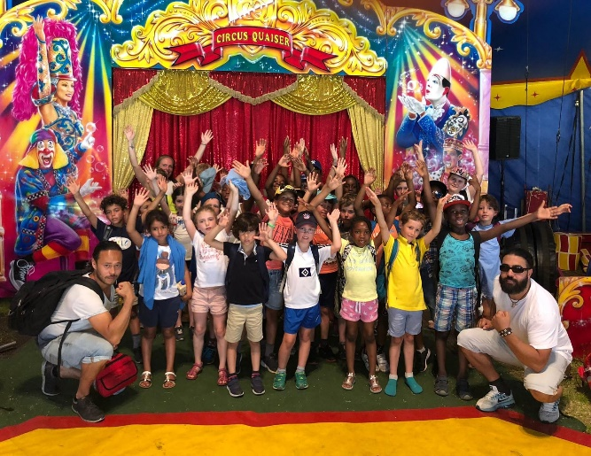

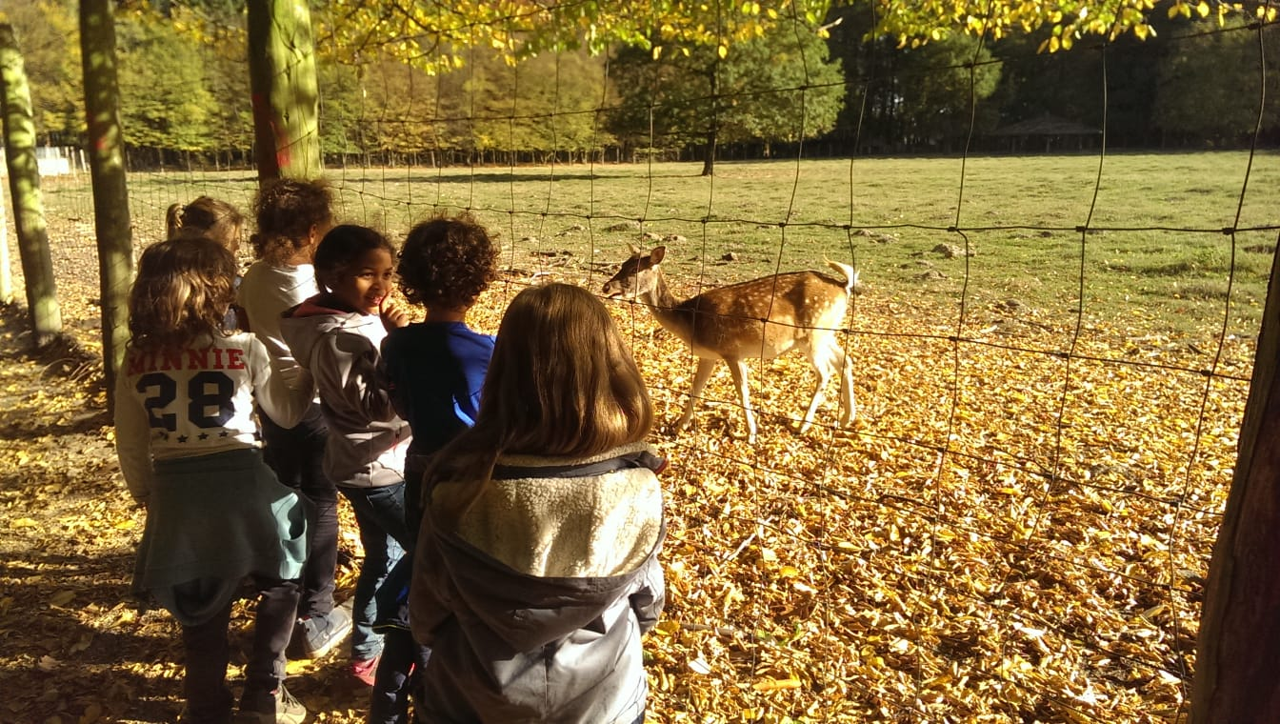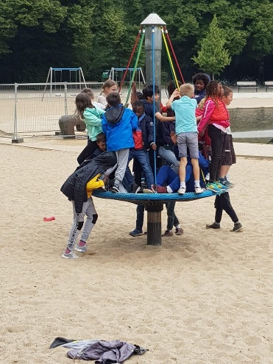

*Ausflüge - Beispiele:* Niendorfer Gehege, Barfuss Park, Hansa Park, Elbstrand, Zirkus, Stadtpark….

* Gruppenreise in den Ferien:

Wir organisieren während unserer Schulferien 3 Kurzreisen mit Übernachtungen. Wir versuchen für jede Altersstufe eine Reise anzubieten. Zum Beispiel im Jahr 2018/2109:

* Oktoberferien 2018: Reise nach Flensburg - 5 Tage für 25 Collège Kinder (11 bis 14 Jahre alt)
* März 2019: Chorreise nach Schleswig – 5 Tage für 50 Kinder von CE2 à Cm2 (8-11 Jahre alt)
* Mai 2019: 3 Tage Reise nach Westensee für 30 Kinder von Cp-CE1 (6 bis 8 Jahre alt).

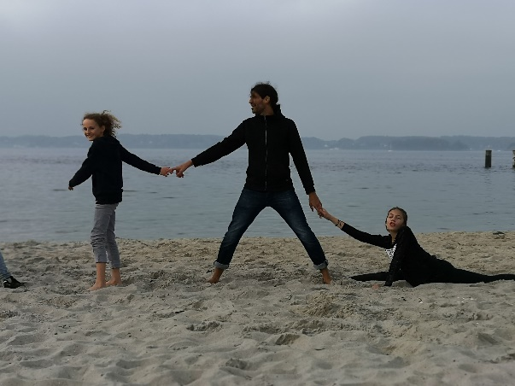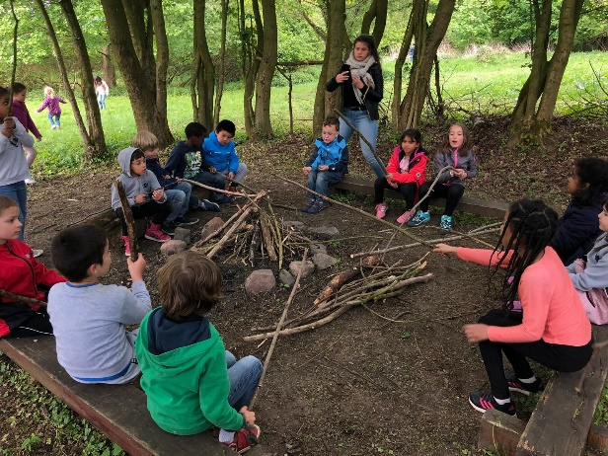

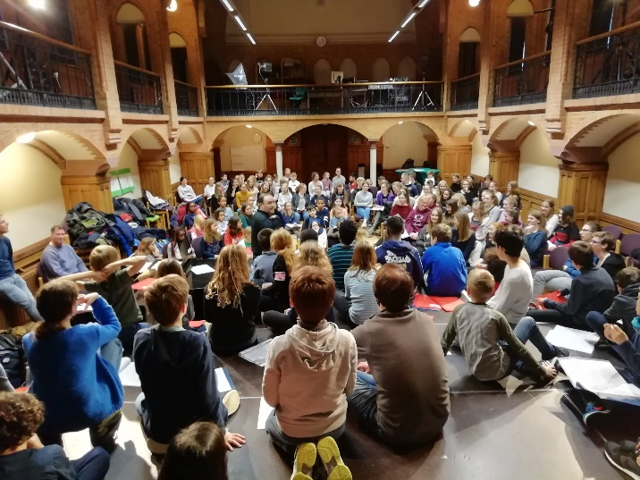

Für die Ferienanmeldungen wird 4 – 6 Wochen vor Beginn der Ferien ein Anmeldeformular an die Eltern gesandt. Die auf den Formularen zur Anmeldung für die Schulferien angegebenen Rückgabedaten müssen gewissenhaft eingehalten werden. Verspätete Anmeldungen können nicht berücksichtigt werden.

IV) ZUSAMMENARBEIT MIT DER SCHULE

Die pädagogischen Ziele der Nachmittagsbetreuung der GBS decken sich mit denen der Schule und vervollständigen sie. Die gute Zusammenarbeit mit der Schule und ihren Einrichtungen (Kindergarten, Grundschule) sind von großer Bedeutung für alle Mitarbeiter des Unternehmens: Vereinsvorstand, Leitungsteam der Schule und der GBS. Die Anpassung des Stundenplans der Oberstufenschüler für die Nutzung themenspezifischer Räume wie Amphitheater, Sporthalle und auch der Informatikraum zeigen das deutlich. Die Leitung der GBS nimmt jeden Montag an der Leitungssitzung der Schule teil und wird zu allen Vorstandsitzungen eingeladen.

Mit Blick auf die pädagogische Arbeit wird die geschilderte Zusammenarbeit deutlich:

1. Kommunikation zwischen den Lehrern der Schule und den Erziehern der GBS

Ein Erzieher ist für eine Klasse verantwortlich. Die Lehrer der Schule und die Erzieher

kümmern sich also um dieselben Kinder. Zum Schuljahresbeginn, also am Tag vor dem Schulbeginn, setzen sich die Lehrer und Erzieher zusammenzusetzen, um über ihre gemeinsame Arbeit zu sprechen, um weiterhin eine gute Betreuung der Kinder zu gewährleisten und um sich über gemeinschaftliche Arbeit (Zeit der Hausaufgaben, eventuelle gemeinsame Projekte, gemeinsame Nutzung des Klassenraumes) auszutauschen. Anlässlich der von den Lehrern der Schule organisierten Informationsveranstaltungen für die Eltern zum Schuljahresbeginn (im Laufe des Monats September), wird der für die Klasse verantwortliche Erzieher vorgestellt.

1. Betreuung der Kinder und schulische Arbeit

Die Erzieher und die Lehrer der Schule tauschen sich, sofern sich die Möglichkeit ergibt,

über die Kinder aus: Verhalten, Bearbeitung der Hausaufgaben, Bindung zu den Eltern. Sie entscheiden zusammen, ob ein Kind mehr Unterstützung hinsichtlich des Lernstoffs in der Nachmittagsbetreuung benötigt. Die Besprechungen mit den Eltern können gemeinschaftlich erfolgen, wenn der Bedarf besteht. Die Erzieher haben 30 Minuten pro Woche Zeit, um sich mit den Klassenlehrern auszutauschen. Diese Treffen können auch ganz formlos stattfinden, wenn der Klassenlehrer beispielsweise während der Hausaufgabenbetreuung den Erzieher sprechen möchte.

1. Gemeinschaftsprojet mit der Maternelle, der Kita, der weiterführenden Schule

Einige Schüler des Collège, ehemalige „GBS-Kinder“, bieten den Erziehern Hilfe während der Aktivitäten an:

Sport - Ballspiele: Schüler des Collège helfen unseren außerbetrieblichen Sportreferendaren bei der Betreuung der für diese Aktivität angemeldeten Kinder.

Projekte mit den Schulklassen:

Zu den von der Schule organisierten Ausflügen und Klassenreisen werden auch Erzieher als Begleitperson eingesetzt.

Anlässlich der verschiedenen Schulfeste wird die Zusammenarbeit der Klassenlehrer und Erzieher ausdrücklich erwünscht, z. B. für den Weihnachtsmarkt, den Karneval oder das Schulfest.

V) ZUSAMMENARBEIT MIT DEN ELTERN

1. Kommunikation

Die Kommunikation zwischen den Eltern und dem Erzieherteam der GBS findet hauptsächlich über elektronische Kommunikationsmittel (Telefon, E-Mail, SMS etc.) statt. Wir werden diese Mittel im Laufe der Jahre weiterhin benutzen und ggf. durch weitere ergänzen.

* Förderung von Zusammenkünften zwischen den Erziehern und den Eltern

Wie weiter oben schon erläutert wurde, ist für die Betreuung der Kinder ein Erzieher pro Schulklasse verantwortlich. Er ist beauftragt in Zusammenarbeit mit seinen Kollegen während der Nachmittagsbetreuung die Entwicklung der Kinder während des gesamten Schuljahres zu beobachten. Wöchentlich hat jeder Erzieher eine Stunde, um die gemachten Beobachtungen zu dokumentieren. Es ist das Ziel zu jeder Zeit mit den Eltern darüber reden zu können, wenn es von diesen gewünscht wird oder der Erzieher es für notwendig erachtet.

Um diesen Austausch zu fördern ist es geplant, dass sich die Erzieher an den Elternabenden, zu Beginn des Schuljahres, ein oder zwei Wochen nach Unterrichtsbeginn im September, den Eltern vorstellen. Auf diese Weise lernen die Eltern die Personen und deren Arbeitsweise besser kennen.

Ein Informationsabend zur Vorstellung des gesamten GBS Teams ist für Oktober nach Schulbeginn geplant. Während dieser Veranstaltung wird das pädagogische Konzept der GBS vorgestellt und die Elternvertreter werden gewählt. Im zweiten Teil dieses Informationsabends haben die Eltern die Möglichkeit mit allen Erziehern ins Gespräch zu kommen.

Einmal pro Woche haben die Erzieher keinen Kinderbetreuungsdienst, um eventuell notwendige Gespräche mit Familien zu führen. Die hierfür vorgesehenen Zeiten werden den Eltern während der Elternversammlung zum Schuljahresbeginn mitgeteilt. Über die Notwendigkeit eines Erzieher-Eltern-Gespräches können die Eltern über das Mitteilungsheft („cahier noir“) der Kinder informiert werden.

* Kommunikationswege der GBS

Internetseite

Ein Bereich auf der Internetseite der École Française de Hambourg ist der GBS vorbehalten. Dort befinden sich grundsätzliche Informationen: Anmeldeformulare, das Konzept, Schließzeiten

<https://lfh.de/allegemeine-infos/>

Blog

Die Kinder, die an der Aktivität „Medium Informatik“ teilnehmen, haben einen Blog entwickelt. Dieser Blog zeigt, was die Kinder während der Schulzeit gemacht haben. Die Kinder und die Erzieher sind hier die Hauptpersonen in der Kommunikation mit den Familien sein.

<https://blog-gbs.lfh.de/>

1. Elternvertreter der GBS

Die Elternvertreter der GBS werden jedes Jahr mittels Wahl im Oktober während der Versammlung zur Vorstellung der Nachmittagsbetreuung GBS gewählt. Die Elternvertreter haben die Aufgabe sich mit der Leitung der GBS über verschiedene organisatorische Punkte auszutauschen. Einige davon werden auch die Eltern bei den sogenannten LEA-BEA Sitzungen der Stadt Hamburg (mehr Infos: <http://www.lea-hamburg.de/> ) vertreten. Sie bereiten den „Conseil d’école“ mit der GBS-Leitung vor oder nehmen an verschiedenen Arbeitsgruppen (z. B.: Arbeitsgruppe zur Qualität der Kantinenatmosphäre) teil. Im Schuljahr 2016/2017 und 2108/2019 haben die Elternvertreter eine Umfrage zur Qualität der GBS ins Leben gerufen. Elternvertreter und GBS-Leitung treffen sich 3 Mal pro Schuljahr. Die Elternvertreter werden auch einmal im Schuljahr zu einer Teambesprechung eingeladen.

1. Aktionen – Veranstaltungen der GBS

Die Nachmittagsbetreuung der GBS bringt sich in vollem Umfang bei festlichen Veranstaltungen, die während des gesamten Schuljahres stattfinden ein: Teilnahme am Weihnachtsmarkt, am Karneval, Organisation eines Fußball- Turniers, Musikfest, Teilnahme mit Aktionen am Schulfest.

Tag der offenen Tür: die GBS organisiert in Zusammenarbeit mit dem Festkomitee während des jährlichen Flohmarktes einen Tag der offenen Tür. Das ist die Gelegenheit für die Eltern zu sehen, was ihre Kinder das ganze Jahr über während ihrer Aktivitäten und in den Ferien gemacht haben.

Die Erzieher/innen der GBS bieten an den Tag: Workshops, Dia-Shows und ein Fußball Turnier an.

VI) ARBEIT MIT DEN VERSCHIEDENEN ANBIETERN

a) Intern

Vorstand des „Verein der Eltern und Freunde der École Française de Hambourg e. V.“: Der Vereinsvorstand ist das geschäftsführende Organ der Einrichtung und somit der direkte Arbeitgeber des gesamten GBS-Teams. Die Leitungskraft der GBS nimmt an den monatlichen Vorstandsitzungen des Vereins teil und stellt dort die pädagogischen und finanziellen Planungen der GBS vor. Der Vereinsvorstand stimmt den Vorschlägen des Leiters der Nachmittagsbetreuung zu oder lehnt sie ab. Zwei Mitglieder des Vereinsvorstandes haben die spezielle Aufgabe, sich um die Angelegenheiten der GBS zu kümmern

Schulleitung (siehe auch gemeinschaftliche Arbeit mit der Schule): Die Arbeit zwischen den beiden Leitungen (Schule und Verein) ist Alltag. Deswegen ist es wichtig, die Zusammenarbeit zwischen schulischer und nachmittäglicher Betreuung zu sichern. Eine Leitungssitzung findet jeden Montagmorgen während der Schulzeit statt und einige Versammlungen („Conseil d’école“, verschiedene Arbeitsgruppen) betreffen beide Bereiche. Die Kinderbetreuung und das Teilen der Räumlichkeiten sind Punkte, die bei den Leitungsteams besondere Beachtung finden.

b) Caterer:

Alsterfood: Das Team der GBS-Leitung trifft sich in regelmäßigen Abständen mit dem Caterer, der das Essen liefert. Es finden jährlich mehrere Versammlungen mit den Mitarbeitern des Caterers statt, um Bilanz zur Qualität der Dienstleistung (Personal, Essenqualität, Kundenfreundlichkeit) zu ziehen. Es gibt eine Arbeitsgruppe, „Qualität der Kantinenzeit“, die aus Mitgliedern des Vereinsvorstandes, Elternvertreter der GBS, Vertreter des Caterers, Leitung der GBS besteht.

c) Kooperationspartner:

Sankt Pauli, Fitness First: Einige Aktivitäten finden außerhalb der Schule statt. Die Leitung der GBS hat zu verschiedenen Kooperationspartnern Kontakt, um das pädagogischen Angebot zu erweitern und dann zwei Aktivitäten bei Fitness First anbieten zu können oder um vom Fußballtraining mit Sankt Pauli zu profitieren.

VII) DER SCHUTZ DES KINDES – KINDERSCHUTZSKONZEPT

Mit Eintritt in das System GBS hat sich der „Verein der Eltern und Freunde der École Française de Hambourg e.V.“ verpflichtet die bundesstaatlichen Richtlinien sowie die der Stadt Hamburg, bezüglich der Betreuung Minderjähriger, zu befolgen. Die Bereitstellung und Entwicklung eines Kinderschutzkonzeptes war eine Verpflichtung. Diese Auflage wurde im Schuljahr 2015 / 2016 vom Team der GBS in Zusammenarbeit mit der Leitung der Grundschule erfüllt. Dieses Dokument, das jährlich aktualisiert wird, finden Sie auf der Internetseite der Schule unter der Rubrik GBS.

Das Kinderschutzkonzept ist Teil des pädagogischen Konzeptes der Nachmittagsbetreuung GBS.